大学生主题创新区创新项目发布

## 《飞机电气自动化》主题创新区介绍

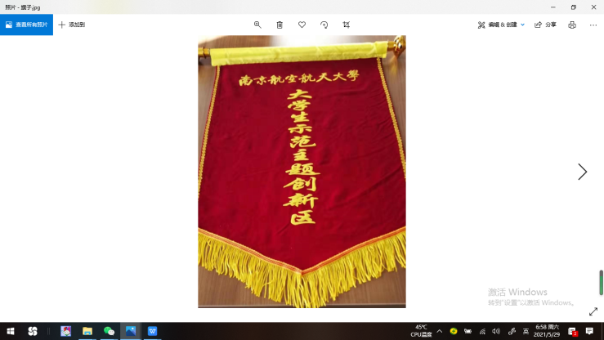

围绕“坚定理想信念、厚植爱国主义情怀、加强品德修养、增长知识见识、培养奋斗精神、增强综合素质”育人目标，以培养大学生创新实践能力和坚实的专业理论知识为宗旨，开展《飞机电气自动化》主题创新区的运行，吸纳更多的大学生来本区训练。

《飞机电气自动化》主题创新区为全校工科学生创新项目的制作、实验和调试等提供必要的实验设备，主要有飞机电气设备自动化方面制作的实验仪器、各种电子元器件及实验制作工具等，培养了学生的创新能力和动手能力，为新一代先进飞机技术发展储备人才。

## 课题介绍

|  |  |
| --- | --- |
| **课题一** | |
| 指导教师： | 周洁敏 |
| 项目名称： | 移相控制全桥变换器磁性元件的设计与仿真 |
| 项目来源： | 横向协作课题 |
| 项目简介： | 移相控制全桥变换器和LLC谐振变换器是大功率下实现软开关的主要开关变换器类型。磁性元件是开关变换器的重要组成部分。随着开关频率的提高，磁性元件的体积得以减小。磁性元件的损耗也是开关变换器损耗的主要来源之一。本课题拟通过理论分析与仿真，设计升压移相全桥变换器的磁性元件，主要包括变压器和输出滤波电感。  主要技术指标：  1.输入直流电压范围：370-410VDC，额定值：400VDC；  2.输出直流电压可调范围：750-1100VDC，额定值：1000VDC；  3.最大输出功率：3000W；  4.开关频率：300kHz；  理论计算磁性元件参数，使用Ansys Maxwell软件进行磁仿真，最后根据选取的磁芯和绕组实际制作变压器和输出滤波电感，进行实验验证。 |
| 学生要求： | （1）需要进行电路设计、实验验证。  （2）具有不怕困难的开拓精神，爱好科研创新，年级不限，专业领域不限。  （3）可以跨学科，跨专业组队，动手能力强，数理功底扎实。 |

|  |  |
| --- | --- |
| **课题二** | |
| 指导教师： | 周洁敏 |
| 项目名称： | 基于RISC-V的LLC谐振变换器反馈控制 |
| 项目来源： | 横向协作课题 |
| 项目简介： | 在直流变换的开关电源中LLC谐振拓扑因能够实现原边的零电压开通以及副边的零电流开通关断实现较高效率，并且通过调节原边开关频率来调整系统的输出增益。在实际应用场合中输入电压并不稳定，从而需要实时调节开关管的开关频率。为实现此功能需通过单片机ADC端口实时采集输入输出状态，调整定时器的自动重装载值调整同步输出的PWM频率。  本课题基于HPM6750/HPM6300芯片板采用SEGGER Embedded Studio for RISC-V 6.40进行单片机程序编写。  1.输入电压范围400VDC（±10%）；  2.输出电压为1500V；  3.功率1500W；  4.通过对采集到的输入电压，输出电压，输出电流，通过PID控制调整驱动PWM频率保证在输入电压的波动范围内输出电压稳定度为±1%。对整流板进行温度采样温度超过130摄氏度则触发停机保护。 |
| 学生要求： | （1）具有不怕困难的开拓精神，爱好科研创新，年级不限，专业领域不限。  （2）可以跨学科，跨专业组队，动手能力强，数理功底扎实，有一定的电学基础。  （3）需要进行建模仿真、性能分析等。 |

|  |  |
| --- | --- |
| **课题三** | |
| 指导教师： | 周洁敏 |
| 项目名称： | 高频磁性元件的损耗研究 |
| 项目来源： | 横向协作课题 |
| 项目简介： | 开关电源高频化极大减小的变换器整体的体积，但与此同时由于高频会带来导线的集肤效应以及邻近效应使得变压器电感线圈上的交直流电阻比变大，带来损耗以及由此产生的发热问题。而且在大电流的环境下为避免变压器磁芯饱和，在绕制变压器时会给变压器增加气隙避免在大电流通过时磁芯饱和使感值下降，气隙以及相应引发的漏感也会带来新的损耗。  分析计算谐振变换器中变压器的损耗，并采用ansys maxwell等有限元仿真软件进行仿真。  1.输入电压范围400VDC（±10%）；  2.输出电压为1500V；  3.功率1500W；  4.变压器工作频率160kHz；  5.研究分析变压器的铜损以及磁芯损耗，并总结变压器绕制方式对损耗的影响。 |
| 学生要求： | （1）具有不怕困难的开拓精神，爱好科研创新，年级不限，专业领域不限。  （2）可以跨学科，跨专业组队，动手能力强，数理功底扎实。 |

|  |  |
| --- | --- |
| **课题四** | |
| 指导教师： | 周洁敏 |
| 项目名称： | LLC谐振变换器中磁元件设计及特性分析与研究 |
| 项目来源： | 横向协作课题 |
| 项目简介： | 进行一种基于磁集成的LLC谐振变换器的设计，能够在全负载范围内实现原边功率管的零电压开关。对基波近似法建立的模型进行了修正，精确的分析计算了低于谐振频率的工作模态。采用Ansoft公司的Maxwell仿真软件对谐振变换器进行建模，以验证了理论分析的有效性和可靠性。  表1 LLC谐振变换器设计规格   |  |  | | --- | --- | | 参数名 | 参数值 | | 输入电压/ V | 320-430 | | 额定输入电压/ V | 390 | | 额定输出电压/ V | 36 | | 输出电流峰值/ A | 8.5 | | 谐振频率/ kHz | 120 | | 最大谐振频率/ kHz | 200 | | 寄生电容/ pF | 200 | | 死区时间/ ns | 200 | | 变换器效率/% | 95 | |
| 学生要求： | （1）具有不怕困难的开拓精神，爱好科研创新，年级不限，专业领域不限。  （2）可以跨学科，跨专业组队，动手能力强，数理功底扎实。  （3）需要进行电路设计、建模仿真、性能分析等。 |

|  |  |
| --- | --- |
| **课题五** | |
| 指导教师： | 周洁敏 |
| 项目名称： | 车载电源升压电感设计 |
| 项目来源： | 横向协作课题 |
| 项目简介： | 研究车载电源升压变换器电感设计，以输入为蓄电池电压，把蓄电池的电压提高，以减少后级能量传输和变换器的能量损耗，提高效率，减少体积重量。  设计变换器中的2组升压电感，根据给定的电路参数进行电感的设计，包括磁芯材料的选型、导线的计算、利用仿真手段进行线圈的电磁特性分析等。   1. 输入电压，即蓄电池电压/V：300～450 2. 输出母线电压（最高升压值）/V：500 3. 额定输出电流/A：67.5 (有效值，1路)，两路合计135 4. 峰值电流/A：350(有效值，持续时间15s) 5. 额定输出功率/kW：40.4kW@300V 6. 峰值功率/：105kW(15s)@300V 7. 主功率管开关频率/kHz：10 8. 纹波电流/A：小于50 9. 耦合系数：0.4，计算漏感 10. 额定电流时的电感量/mH，0.2 |
| 学生要求： | （1）具有不怕困难的开拓精神，爱好科研创新，年级不限，专业领域不限。  （2）可以跨学科，跨专业组队，动手能力强，数理功底扎实。  （3）需要进行电路设计、建模仿真、性能分析等。 |

|  |  |
| --- | --- |
| **课题六** | |
| 指导教师： | 周洁敏 |
| 项目名称： | 基于LLC谐振变换器的同步整流技术研究 |
| 项目来源： | 教师横向协作课题 |
| 项目简介： | LLC谐振变换器具有结构简单、稳定性强可实现宽范围输入等优点，变换器的效率可达96%以上。当变换器从高压转低压时，副边的电流比较大，整流管的损耗会随之增大。因此LLC谐振变换器高压转低压时整流网络通常采用同步整流技术来降低损耗。  1.输入电压范围400VDC（±10%）；  2.输出电压为48V；  3.功率1500W；  4.研究LLC谐振变换器，主要分析同步整流技术对变换器整体效率的影响；搭建同步整流模拟电路或运用同步整流集成芯片，进行试验仿真。 |
| 学生要求： | （1）具有不怕困难的开拓精神，爱好科研创新，年级不限，专业领域不限。  （2）可以跨学科，跨专业组队，动手能力强，数理功底扎实。  （3）需要进行建模仿真、性能分析等。 |

## 三、报名组队事宜

报 名 表

|  |  |  |  |  |
| --- | --- | --- | --- | --- |
| 序号 | 姓名 | 选题意向 | 联系方式 | 备注 |
|  |  |  |  |  |
|  |  |  |  |  |
|  |  |  |  |  |
|  |  |  |  |  |
| 指导教师信息 | | 手机号，微信号：18051975451，jieminzh@nuaa.edu.cn | | |
| 报名截止 | | 2023年 月 日 | | |